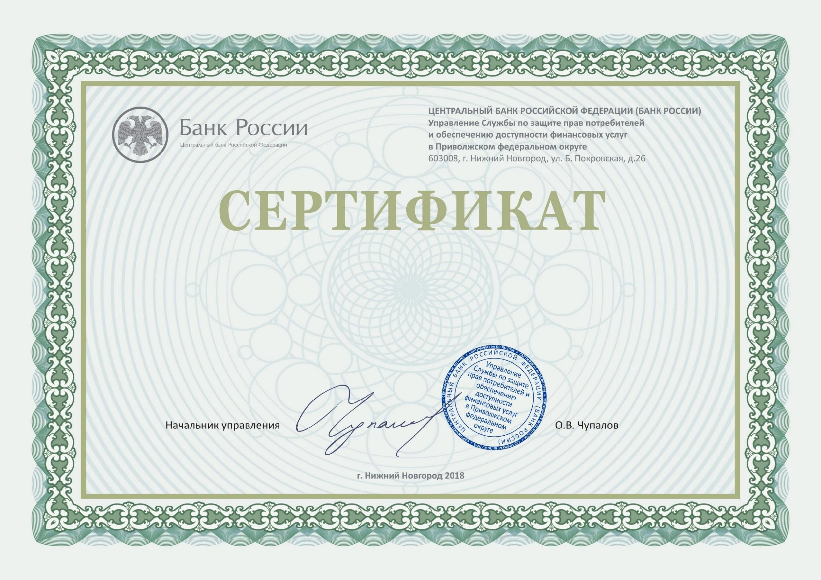

Настоящий сертификат подтверждает, что образовательная организация
МКОУ "Штульская ООШ"

12.12.2018 приняла участие в мероприятии Онлайн урок Все про кредит или четыре правила, которые помогут
Педагог: Загирова Тамамат Медвлудиновна

